**일일업무보고**

스크래핑센터

최진영

**+지시사항**

-네이버 날씨 페이지 가져오기(Delphi Wininet, WebBroser Component 각각 구현)

-설계서 작성 및 제출

**+금일 진행 업무**

1. 설계서 INPUT/OUTPUT 각각 수정
2. 설계서 상품 설명서 추가
3. 다음과 같은 JSON 관련 라이브러리 사용 시 한글 깨짐 오류 수정을 위해 다른 라이브러리를 사용하였지만 수정 하지 못하여 직접 라이브러리를 수정 하였지만 그 또한 오류 수정을 하지 못하였습니다.

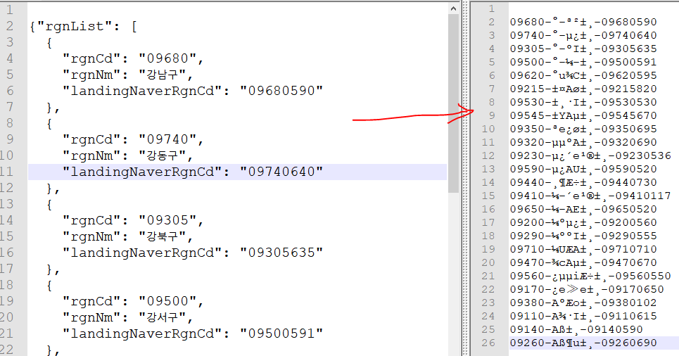

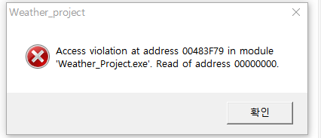

1. 설계서 피드백을 바탕으로 수정
2. -네이버 날씨 페이지 가져오기(Delphi Wininet, WebBroser Component) 개발 기한을 2019년 05월 17일로 기한 연장

**+기타 이슈 사항 및 익일 예정 업무**

-네이버 날씨 페이지 가져오기 구현 Wininet 구현 및 WebBroser Component 이용하여 구현

-모든 JSON 관련 라이브러리를 사용을 하지 않고 기능을 최대한 간소화하여 프로젝트를 진행

-검색 범위도 서울시 강북구로 축소하여 날씨를 검색하도록함.